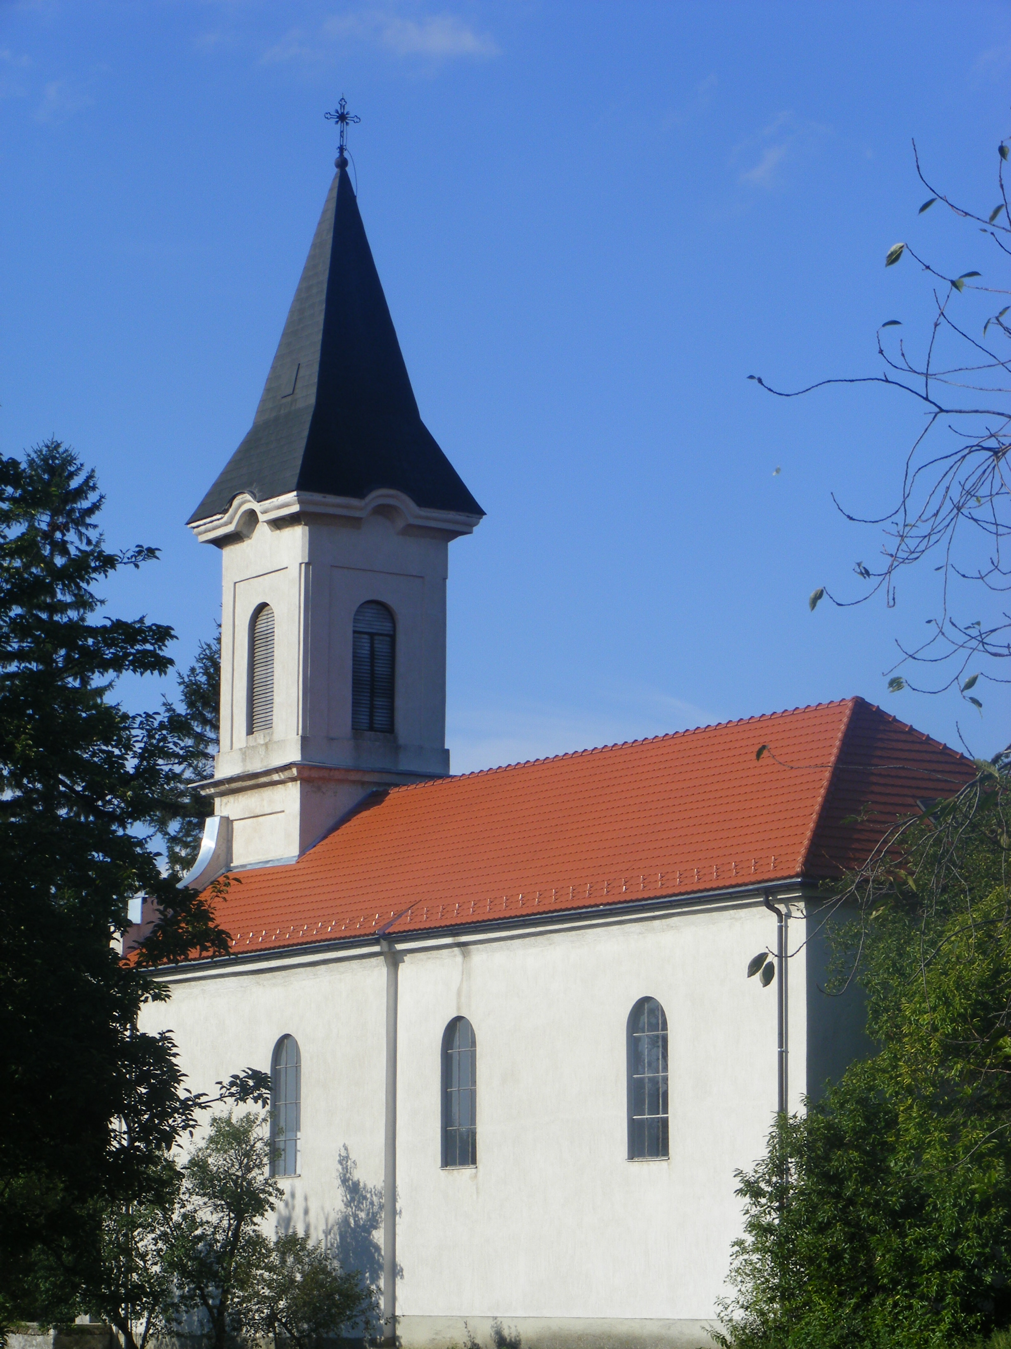

2012.– Pünkösd A tési evangélikus egyházközség lapja X. évf. 2. szám

Isten élő Lelke jöjj, áldva szállj le rám,
Égi lángod járja át, szívem és a szám!
Oldj fel, küldj el, tölts el tűzzel!
Isten élő Lelke jöjj, áldva szállj le rám!

Isten élő Lelke jöjj, hadd lehessek szent,
Jézusommal légyek egy, már e földön lent.
Oldj fel, küldj el, tölts el tűzzel!
Isten élő Lelke jöjj, hadd lehessek szent!

Új forrás

„Új szívet adok nektek… Az én lelkemet adom belétek…” (Ezékiel 36:26-27)

A természeti ember a maga ösztöneit és kívánságait gátlás nélkül kiéli, érvényesíti. Ha megütik, visszaüt, ha éhes, szerez magának, amit megkíván, elveszi. Ez nemcsak a kőkorszakban volt így, hanem ma is.
A kultúremberben a nevelés során kiépülnek bizonyos gátlások. A törvények megbüntetik a gátlástalanságot, ezért fékezi az ember az indulatait. De azok nem változtak, ugyanazok, mint voltak. Csupán megtanul viselkedni. Aztán lehet, hogy néha gátszakadás történik, amit a kulturált ember nem ért, de mégis kellemesebb így az emberi együttélés.
A vallás még magasítja a gátakat, mert szerinte nemcsak a törvény, hanem Isten is jutalmaz vagy büntet. A régi diákrigmus szerint: „Isten szeme mindent lát, el ne lopd a léniát!” De a lopásra való hajlam megmarad a vallásos emberben is, legfeljebb visszateszi azt, amit már majdnem elvett.
A Biblia azt tanítja, hogy Isten a természetünket tudja megváltoztatni. Nem viselkedni tanít, hanem új indítékokat ad a benne hívőknek. Késszé és képessé teszi őket arra, hogy másként gondolkozzanak és más minőségű életet éljenek. „Új szívet adok nektek, és új lelket adok belétek…Az én lelkemet adom belétek, és azt művelem…, hogy törvényeimet megtartsátok…”
Itt tehát már nem a gátakat magasítjuk, hanem egy új forrásból másfajta víz árad a folyóba, annak szennyezett vizét megtisztítja, és újra élet lesz benne (Ez 47.) Tehát a víz minősége változik meg. Ez az újjászületés. Erre a radikális változásra magunktól nem vagyunk képesek, de Isten kegyelme elvégzi azt igéje és Szentlelke által.
Cseri Kálmán
Bódás János: Imádság Szentlélekért

Zúgó szél, mennyei vihar,
Jöjj a Lélek lángjaival!
Isteni erő van tenálad,
tégy vele most nagy, szép csodákat.
Erőddel a szíveken zúgj át
és szellőztesd ki minden zugát,
szellőztess ki országot, népet,
az egész nagy földkerekséget.
Söpörd le a bűnt, a gyanakvást
s tedd, hogy végre szeressük egymást.

Hiába pénz, ravaszság, fegyver,
csak nyomorult marad az ember!
S milliók kérnek, mert belátják:
nem segít más, csak az imádság,
a könyörgés: …Jöjj szent vihar,
ég tisztító lángjaival,
söpörd el a bűnt, a gyanakvást,
add, hogy végre szeressük egymást,
S mint a táj, ha elállt a zápor,
Ragyogjon föl a Föld orcája
a béke tiszta sugarától!

Mozgósított egyház

„Hanem vesztek erőt, minekutána a Szent Lélek eljő reátok: és lesztek nékem tanúim úgy Jeruzsálemtől, mint egész Júdeában és Samáriában és a földnek mind végső határáig.” (ApCsel 1:8)

Olyan ez az ige, mintha mozgósítási parancs lenne. És valóban az is! A fővezér kiadja a rendelkezést, utolsó földi parancsát a világ meghódítására. És ami pünkösdkor történt, valóban mozgósítás: Jézus a mennyből Szentlelke által mozgósította az Övéit. Azóta Krisztus egyháza máig úgy él a világban, mint egy mozgósított hadsereg. A keresztyén egyház lényege, amit a régiek úgy mondtak, hogy ecclesia militans – azaz küzdő egyház. És ha nem az, akkor meg is szűnt egyház lenni. Ezért szeretnék ma újra Jézus örök pünkösdi parancsáról beszélni.
Először is az a kérdés, hogy miért van mindig újra szükség erre a mozgósításra. Azért, mert Jézus tanítványai mindig hajlandók voltak, és hajlandók ma is a passzivitásra, a tétlen szemlélődésre, a terméketlen kegyeskedésre. Itt is azt kérdezték Tőle: „Nem ez időben állítod-é helyre az országot Izráelnek?” (ApCsel 1:6). Az a lelkület nyilatkozik meg ebben, amely haszonélvezője, és nem munkása akar lenni Isten országának. Mintha azt mondanák itt a tanítványok: Uram, hadd lássuk már végre valami hasznát is annak, hogy hiszünk benned, hogy a tanítványaid vagyunk! Olyan jó lenne, ha ez a nép újra nagy és boldog lenne. Mi azt szeretnénk, ha a Te dicsőségedet mindenki elismerné, ha mindenki térdet és fejet hajtana Előtted, ha a hazugság és a rosszindulat nem rontaná többé a levegőt, ha az egyik népnek nem kellene félnie a másiktól, ha mindenütt a szeretet, a jóság, a megbocsátás uralkodnék a lelkeken, ha minden házasság tiszta és boldog lehetne, ha a gyermekeink a Te félelmedben növekedhetnének! Röviden: Ha a Te országod, Uram, megvalósulna végre a földön! Ezt szeretnénk, ezt várjuk! Ugye, végre, megvalósítod, ugye, valóra váltod a Hozzád fűződő reményeinket? Tegyél már valamit, hogy jobb legyen!
Valahogy ilyen álmodozó rajongással, csodavárással fordultak Jézus felé a tanítványok. Jézus pedig megfordítja a dolgot, és azt mondja: Igen, pontosan ezt akarom tenni: beleárasztani a megváltás erőit ebbe a világba, diadalra vinni a szeretetet a gyűlölet fölött, a jóságot minden gonosz ellen. Éppen az Isten országát akarom helyreállítani a földön, de általatok! Vagyis nem úgy, ahogy ti szeretnétek, hogy csak haszonélvezői legyetek annak, amit teszek, hanem úgy, hogy Isten országának lesztek eszközei és munkálói! A tövissel koronázott Jézus az egész világ fölé emelkedett, és mindent az Ő újjáteremtő kegyelmének fénykörébe akar bevonni. De nem természetfölötti vagy irracionális csoda által, hanem nagyon természetesen és reálisan, a tanítványai révén. Azt mondja az övéinek, hogy: „Vesztek erőt, minekutána a Szent Lélek eljő reátok: és lesztek nékem tanúim”. Kik ezek a ti? Akik ott álltak a keresztnél, akik látták a megnyílt húsvéti sírt, akik -bár halkan és szerényen – azt mondták, hogy szeretik Jézust és hisznek Benne.
A pünkösd lényege, hogy Jézus tanítványai apostolokká, munkatársakká, Isten Lelkének eszközévé válnak! A legtöbb hívő ember csak haszonélvezője akar lenni Jézus hatalmának, csak arra való a hite, hogy segítséget kérjen és kapjon egy mennyei hatalomtól. Minden imádsága olyan, mintha koldulás lenne: Uram, adj ezt vagy azt, segíts meg ebben vagy abban. Nos, a pünkösd az a döntő fordulat az ember hitéletében, amikor nemcsak kapni akar az Úrtól, hanem önmagát neki eszközül adni. Amikor nemcsak az Ő gondviselő oltalmában akar részesülni, hanem az Ő megváltó uralmának a kiterjesztésében is. Amikor nemcsak arra kérem, hogy ügyes-bajos dolgaimban segítsen meg, hanem arra is, hogy használjon engem, végezze el a munkáját általam az emberek közt, a világban. Azért van mindig újra szükség a pünkösdi mozgósításra, hogy Krisztus gyülekezete, amelyik mindig újra visszasüllyed egy passzív hallgatósággá, megmozduljon, és apostoli, missziói felelősségének tudatára ébredjen!
Hogy történik ez a mozgósítás? Ahogy Jézus mondja: „Vesztek erőt, minekutána a Szent Lélek eljő reátok: és lesztek nékem tanúim.” Az Úr ígérete be is teljesedett: pünkösdkor valóban eljött reájuk a Szent Lélek. Szent ez a Lélek. Annyira más, mint minden egyéb lelki és szellemi hatás vagy erő, ami csak létezik ezen a megfertőzött földön. Szent ez a Lélek, Isten Lelke, Krisztus Lelke, az a titokzatos, láthatatlan Valaki, akiben a megfeszített és feltámadott Jézus van itt. Ez a Lélek, Krisztus Lelke jött el rájuk és szállta meg őket. A Szent Lélek jött el rájuk, szállta meg és vette hatalmába őket. A Szent Lélek eljövetele ma is ugyanezt jelenti: Krisztus megragad. Tehát nemcsak megérint egy vallásos hangulat, nemcsak áhítatba ringat néhány kegyes szó, hanem Jézus a mennyből, de mégis egész közelről, láthatatlanul, mégis egész reálisan, belemarkol az életembe, és bevonja azt a maga hatásának, a maga hatalmának bűvkörébe.
Akkor vagy igazi keresztyén ember, ha megszállott vagy. De nem egy ügynek vagy eszmének a megszállottja, hanem egy élő, isteni személynek, Jézus Krisztusnak a megszállottja! A keresztyén hit nem azt jelenti, hogy megragadtam Istent. Pláne nem azt, hogy értelmi úton ragadtam meg, azaz megértettem. Hanem éppen fordítva: megragadott Isten, megszállt, legyőzött, és én hagyom magam, belesimulok az Ő hatalmas kezébe, beleilleszkedem az Ő világot meghódító akaratába. És ez a legyőzöttség, megszállottság nem bénító vagy nyomasztó, hanem éppen fölszabadító és boldogító. A Szent Lélek olyan titokzatos hatalom, hogy amikor térdre kényszerít Krisztus előtt, ezáltal fölemel! Amikor legyőz, ezáltal tesz engem is erőssé, győztessé! Úgy, ahogy Jézus előre megmondta: „Vesztek erőt, minekutána a Szent Lélek eljő reátok: és lesztek nékem tanúim.”

Nos, hát valóban vettek erőt! Hallatlan nagy, mennyei erőt kaptak! Persze csak akkor, mikor a Szent Lélek eljött rájuk, úrrá vált fölöttük, miután odaadták Neki magukat eszközül. Ma is csak annak adja Jézus a Lelke erejét, aki enged neki! Az autónak is csak akkor lehet teljes gázt adni, ha már beállt a megfelelő irányba, és a kormány biztos kézben van. Különben szerencsétlenség történik! Hozzászoktunk, hogy mindig panaszkodunk az erőtlenségünk miatt, és ezt úgy tüntetjük fel, mintha kegyes alázat lenne. Nos, ez nem alázat, hitetlenség és gőg. Ez annak a ténynek a teljes tagadása, ami pünkösdkor történt. Ha mi Krisztusban hiszünk, és mégis erőtlenek vagyunk, az azért van, mert nem akarunk a Lélek eszközévé válni. Jézus ígérete, hogy „Vesztek erőt, minekutána a Szent Lélek eljő reátok – ma is érvényes! Ma is így mozgósítja az Ő tétlen egyházát! Jaj annak, aki a mozgósításkor veszteg marad!
Végül még egy kérdés: Mire mozgósítja Jézus az övéit? Tulajdonképpen nagyon szerény, de nagyon fontos szolgálat betöltésére. Így mondta: „Lesztek nékem tanúim.” A tanú olyan valaki, akire peres ügyben van szükség. Elmondja, amit látott vagy hallott, és ennek a vallomásnak nagy szerepe van az ítélethozatalnál. A világtörténelem nagy perében, amelyben Jézus úgy áll a világ előtt, mint vádlott, megvetett és lenézett valaki, minden keresztyén ember tanú. Jézus tanúja! Nem védőügyvédje, nem propagandistája, mert Neki erre nincs szüksége, hanem tanúja.
A tanú nem vitázik, nem agitál, nem védekezik vagy támad, nem érvel ész-okokkal, nem kapacitál, hanem vallomást tesz. Vallomásának bizonyító jelentősége van. Tanúskodni azt jelenti: valaminek az igaz voltát, hitelességét igazolni. Tanú vagyok rá, azaz nincs kétség, igaz, amiről szó van. Jézus tanítványa, úgy ahogy van, Krisztus evangéliumának hitelesítő pecsétje. Minden szavával és egész életével arról kell tanúskodnia, hogy Jézus a világ Megváltója. Vigyázzatok, mert minden amit tesztek, ahogy éltek és beszéltek, forgolódtok és munkálkodtok a világban, mind megannyi tanúvallomás, aminek alapján emberek győződnek meg az evangélium igazáról, vagy hamisságáról, és mondanak kedvező vagy terhelő ítéletet Jézusról.
Álljatok be hát naponta a megdicsőült Krisztusból áradó Lélek sodrába, hadd használjon benneteket! Adjátok oda magatokat egészen az Úrnak! Ez a pünkösd egyetlen titka.
Joó Sándor

Szívügy

„Minden féltve őrzött dolognál jobban óvd szívedet, mert onnan indul ki az élet!”


Felelősséggel tartozunk a szívünkért. Amit a szemünkkel és a fülünkkel befogadunk, az eljut a szívünkbe. Befolyással van gondolatainkra és érzéseinkre, ezáltal pedig cselekedeteinket is meghatározza. Rájöttem, hogy olykor be kell csuknom szívem ajtaját. Meg kell óvnom szívemet. Nem minden jó számomra, ami a tömegtájékoztatási eszközökön vagy embereken keresztül ér engem.
A lelkiismeret is a szív része. Vannak emberek, akiknek lelkiismerete minden apróságnál riadót fúj. Mivel én is ilyen vagyok, újra meg újra tudatosítom magamban, hogy nem szabad engednem, hogy csak a lelkiismeretem vezéreljen, hanem sokkal inkább Isten igéje.
A Bibliában szó van megsebzett, tisztátalan, szomorú és összetört szívekről. Isten a legeslegjobb szívspecialista, akit csak elképzelhetünk magunknak. Ha átengedjük Neki legbensőbb énünket, ezt a beteg szívet, akkor Ő munkálkodik rajta. Isten szívem minden redőjébe belelát. Őelőle semmit sem kell elrejtenem. Mindent eléje tárhatok, bármilyen állapotban legyen is éppen a szívem.
Nem csupán a kemény, de egy „lágy” szív is kárunkra lehet. A lágyszívű ember nehezen tud nemet mondani. Megpróbál lehetőleg mindenkinek kedvében járni, engedékeny, és igyekszik kedves lenni. Megfigyeltem azonban, hogy épp az ilyen lágyszívű emberek néha nagyon is elkeseredettek, ha a vágyott elismerés elmarad. A lágyszív ilyenkor kemény szívvé válhat a következő mottó szerint: „Most már semmit sem teszek másokért, úgysem kap érte köszönetet az ember!” Meg akarják előzni, hogy újabb sérülés érje a szívüket, ezért belsőleg megkeményítik magukat. „Mert az a jó, ha kegyelemmel erősödik meg a szív.” (Zsid 13:9) A szilárd szív a kegyelemben gyökerezik, és a hitre alapozódik. Nem igazodik mindenfajta véleményhez, de nem is ragaszkodik csökönyösen a maga igazához.
Hogy belsőleg szilárddá váljunk, annak előfeltétele egy jó alap. Ez pedig Jézus Krisztus. Ő az a szikla, melyre felépíthetjük az életünket. Ahogyan Dávid is ír erről a zsoltárokban: „Sziklára állította lábamat, biztossá tette lépteimet.” (Zsolt 40:3b)

Rosemarie Dingeldei

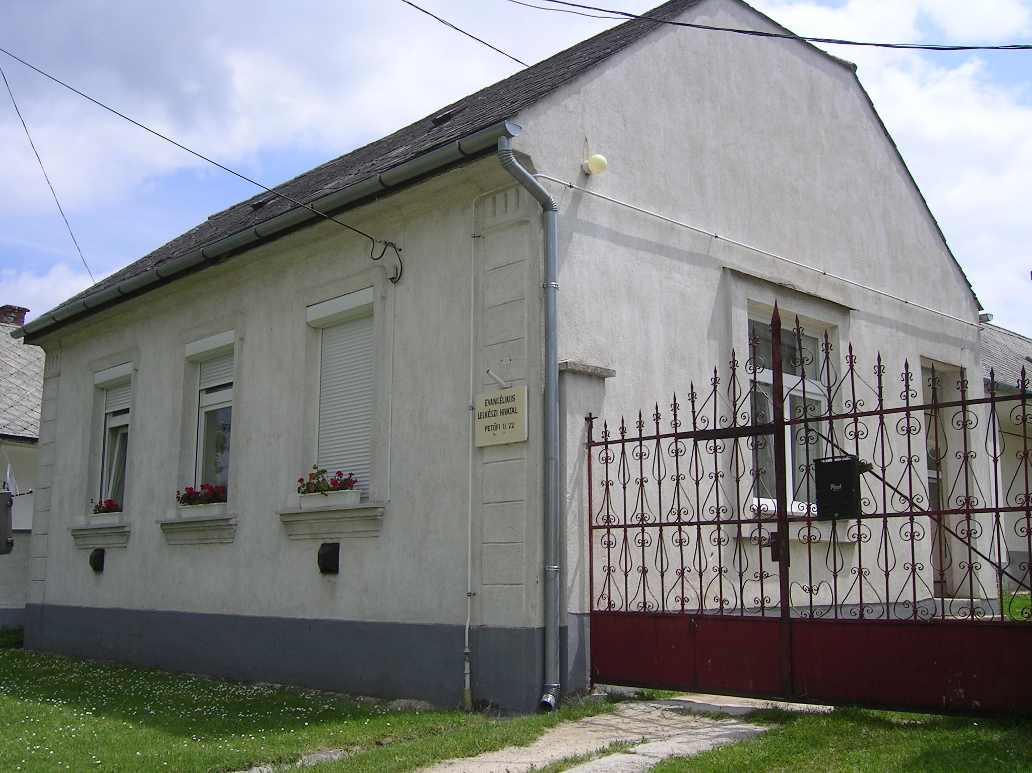
Mi újság van (egy)házunk táján?

- Május 7. és 11. között Varga Lajos, Göncz László, Borbás Csaba, Zugor István, ifj. Bódai László és Patonai Zoltán lekaszálták a temetőt. Köszönjük munkájukat.
- A temetői kerítés lezárásához két hónapja megvásároltuk a szükséges drótfonatot. Várjuk gyülekezetünk férfitagjainak összefogását, hogy feltegyék a kapukra.
- Május 19-én a Nyugati Egyházkerület missziós napján vettünk részt Tatabányán.
- Négy helyre adtunk be pályázatot egy olyan családi napra, melyre a környék gyülekezeteit is meghívnánk. A négy pályázatból az egyiken 50E Ft-ot nyertünk, a többi eredményére még várni kell. Ha elnyerjük a szükséges támogatásokat, akkor egy olyan programot szervezhetünk meg a templomudvaron, amelyen a családok minden tagja számára igei tanítást és játékos programokat tudunk biztosítani. A későbbiekben ezt még pontosítjuk.
- Ünnepi alkalmak:
- Pünkösd vasárnap délután 2 órakor úrvacsorai istentisztelet lesz. Az istentisztelet keretében megkereszteljük Jakab György és Göncz Kitti kislányát.
- Pünkösd hétfőn délután 2 órakor lesz istentisztelet
- Pünkösdhétfőn fiatalokkal Biatorbágyra utazunk Országos Ifjúsági Találkozóra
- Tanévzáró istentisztelet lesz június 17-én, vasárnap délután 2 órakor az ifjúság szolgálatával

